[](https://c681a9f6.form.kintoneapp.com/public/c92f2c31cdb2d81266301bcdb29e0acd5548de583e7bf4b8fa06f259a7695449)[](https://c681a9f6.form.kintoneapp.com/public/junior-mado-tokoform)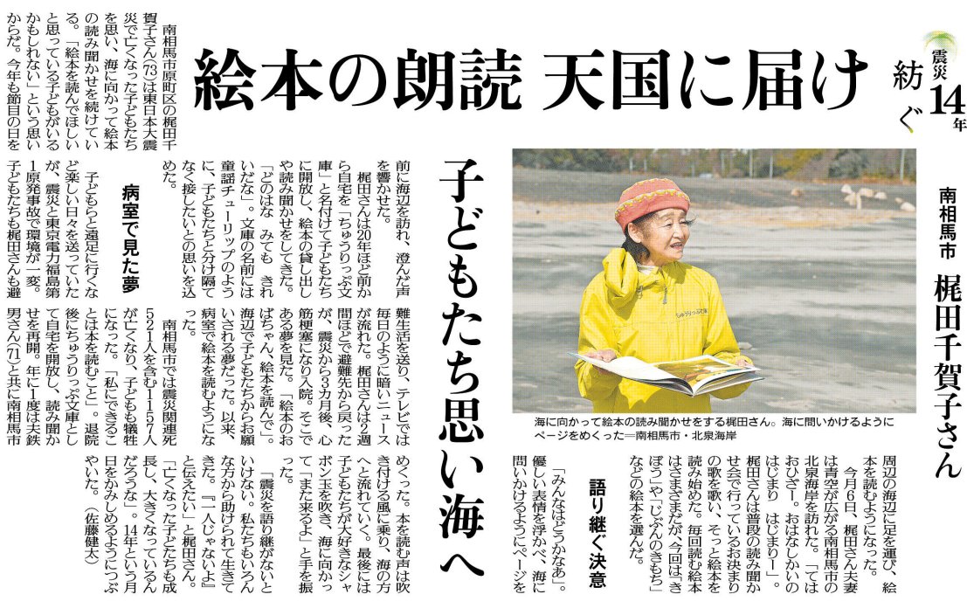

みなさんは「震災を語り継ぐ」ことにはどんな意義があると考えますか。

梶田さんが震災後「ちゅうりっぷ文庫」を再開させたのはどういう思いからですか。

「ちゅうりっぷ文庫」という名前には梶田さんのどんな思いが込められていますか。

▲ 3月17日 福島民友新聞掲載

㊾